Инструкция. Голосования СНТ
Оглавление

Как создать голосование? 2
Как заводить участников? 5
Как проголосовать участнику товарищества? 8

Как создать голосование?
ЛКО. Для председателя товарищества
Зайти в ПОС и выбрать раздел Товарищества – Голосования товариществ
Нажать кнопку «Создать голосование»

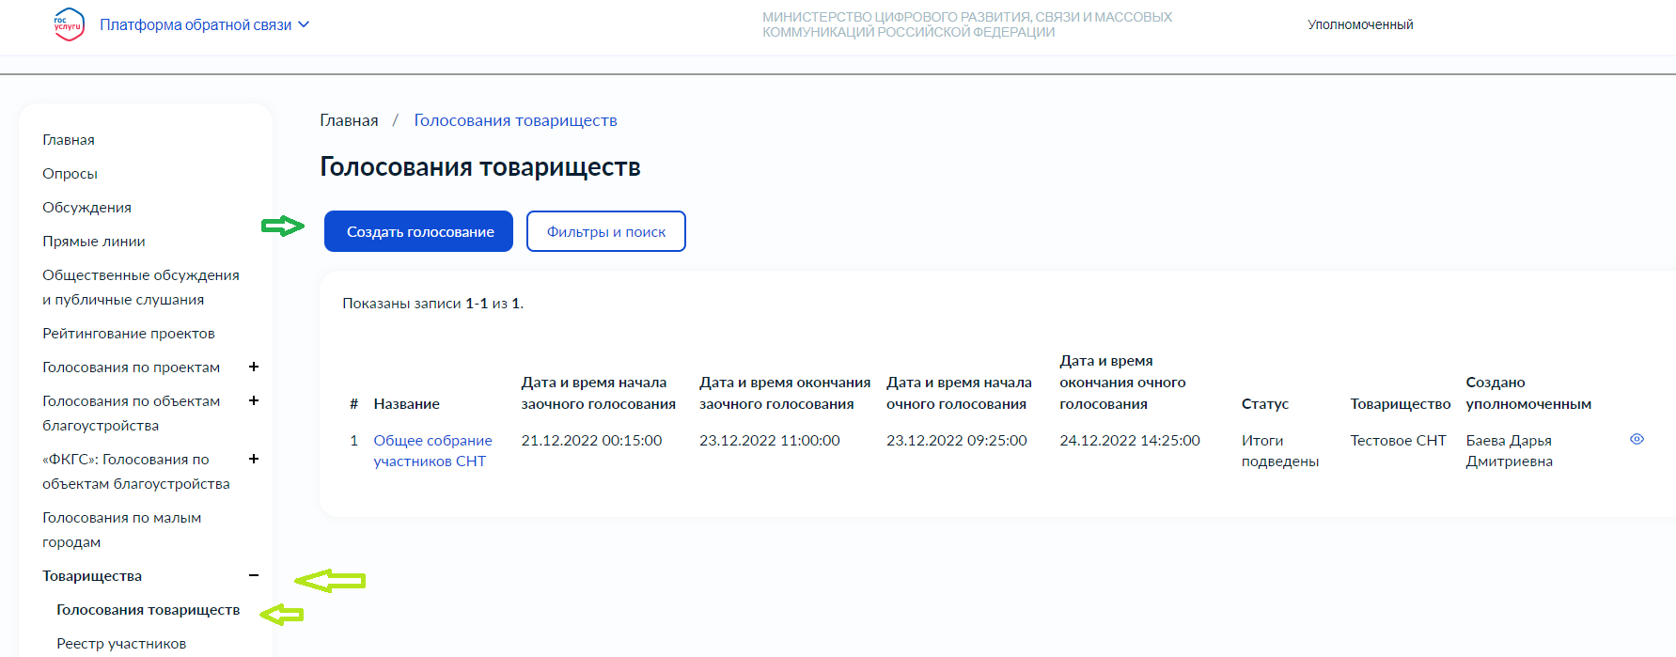

Далее заполняем карточку: Выбрать товарищество, вписать название (голосования), описание (голосования), даты проведения заочных и очных голосований, добавить необходимое документы/проекты в приложения
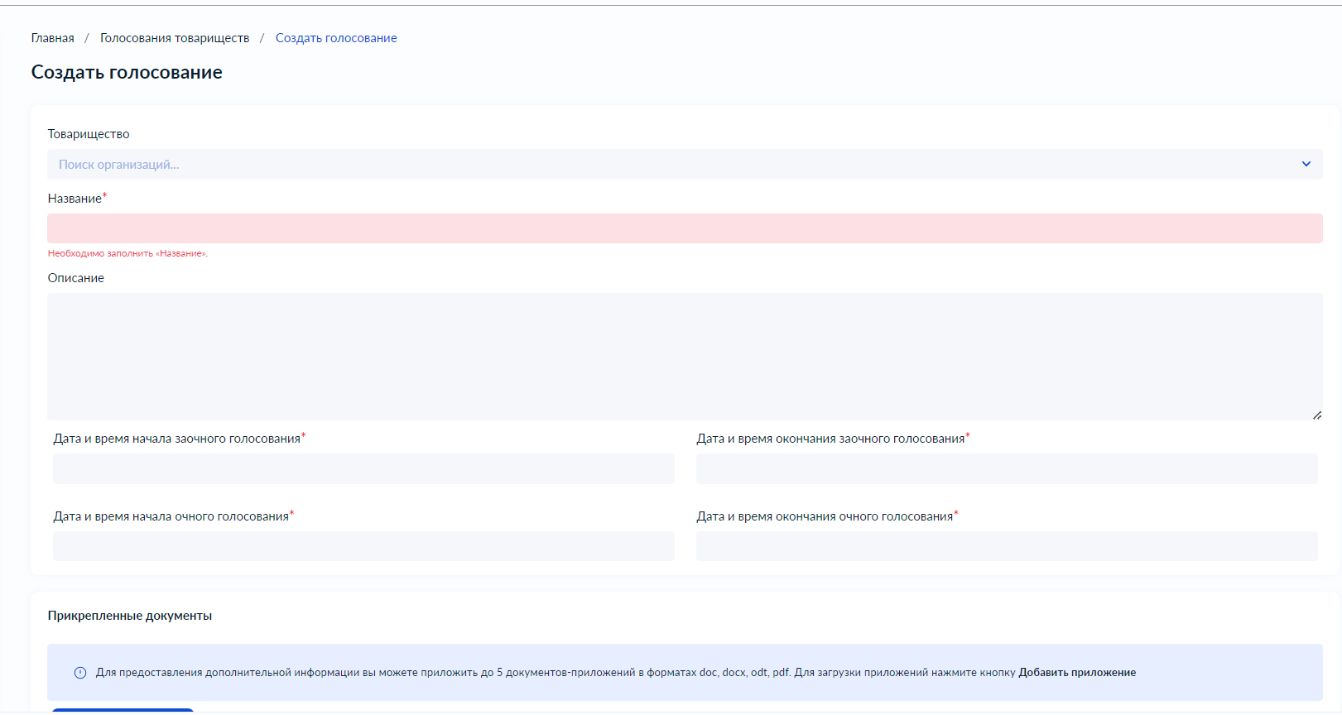
Записать вопросы (максимум 500 знаков), добавить необходимое количество вопросов.
Нажать кнопку «Сохранить»

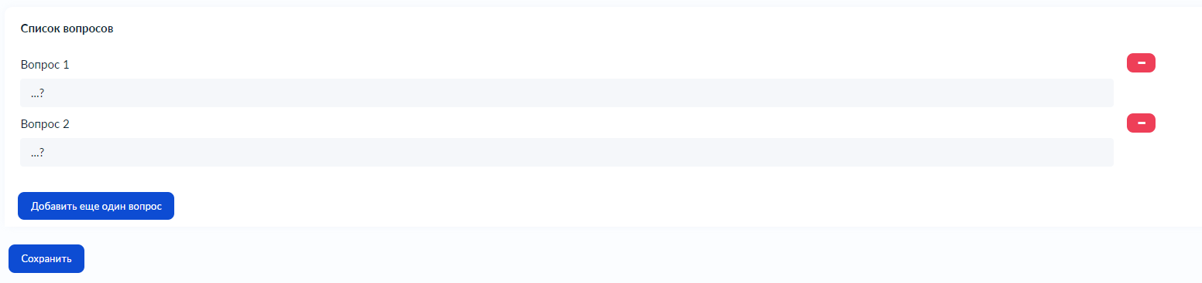
Переход на заполненную карточку.
Проверка вопросов на ошибки/опечатки/ количество вопросов. Если найдена ошибка, возвращаемся на заполнение карточки, нажав кнопку «Редактировать»
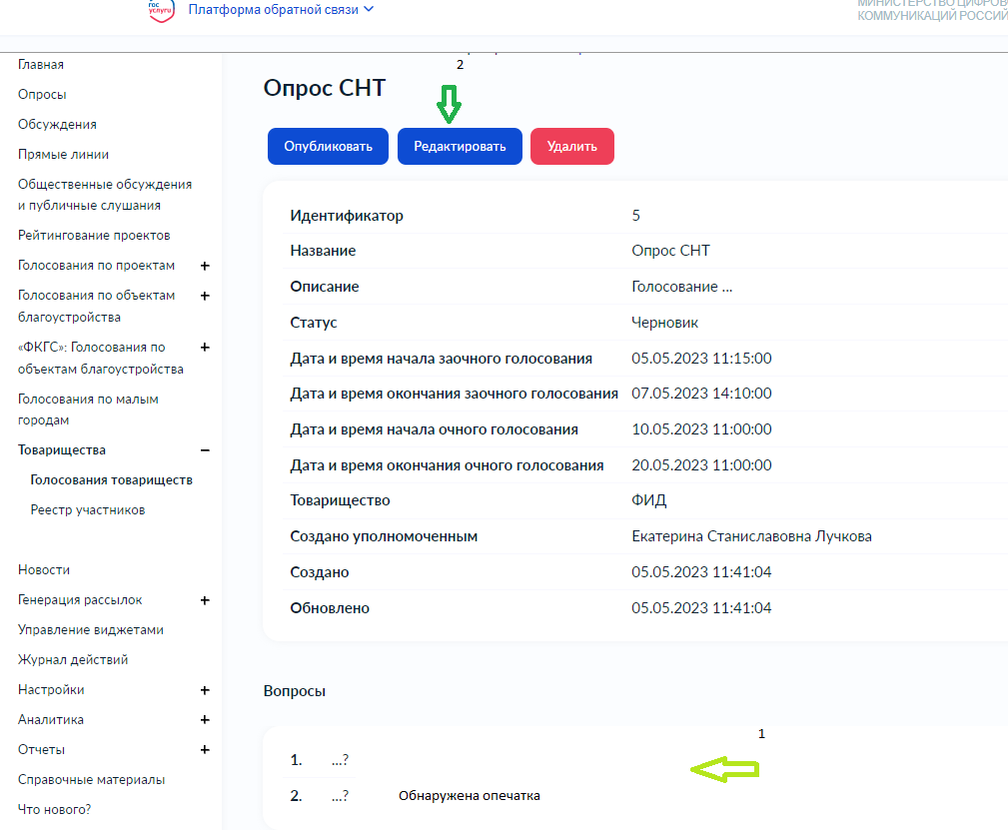
Возврат в карточку редактирования. Внесите необходимые изменения, например:
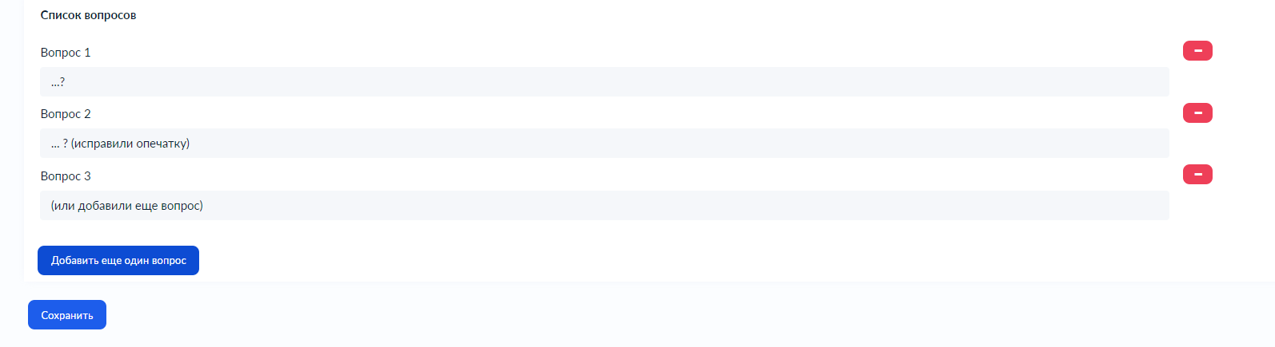
После внесения изменений нажать кнопку «Сохранить».

Проверка вопросов на ошибки/опечатки/ количество вопросов. Если нет необходимости вносить изменения нажать кнопку «Опубликовать»

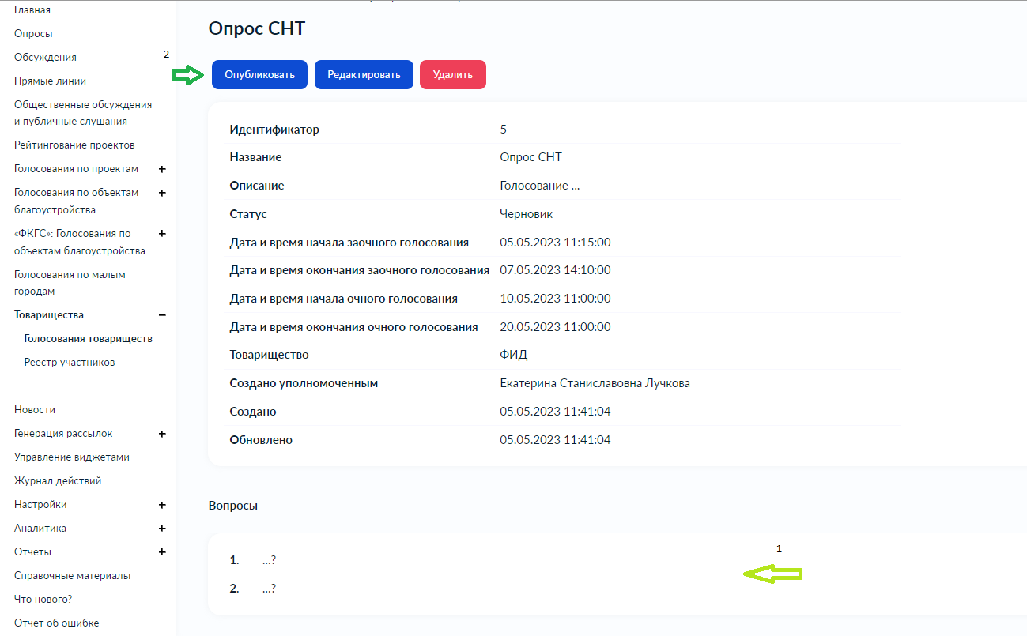
В всплывающем окне нажать «ОК».
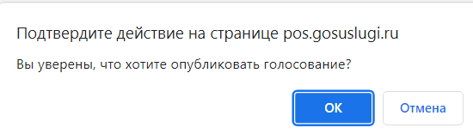
Опрос опубликован.

Как заводить участников?
ЛКО. Для председателя товарищества
Зайти в ПОС и выбрать раздел Товарищества – Реестр участников
Нажать кнопку «Добавить участника»
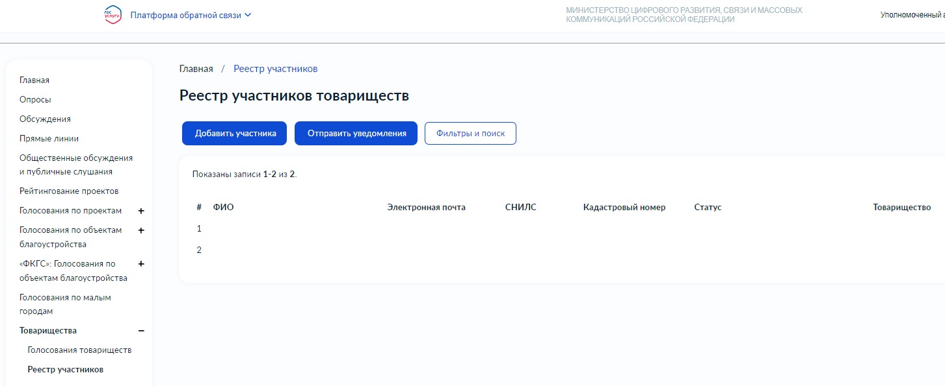
Заполнить карточку участника

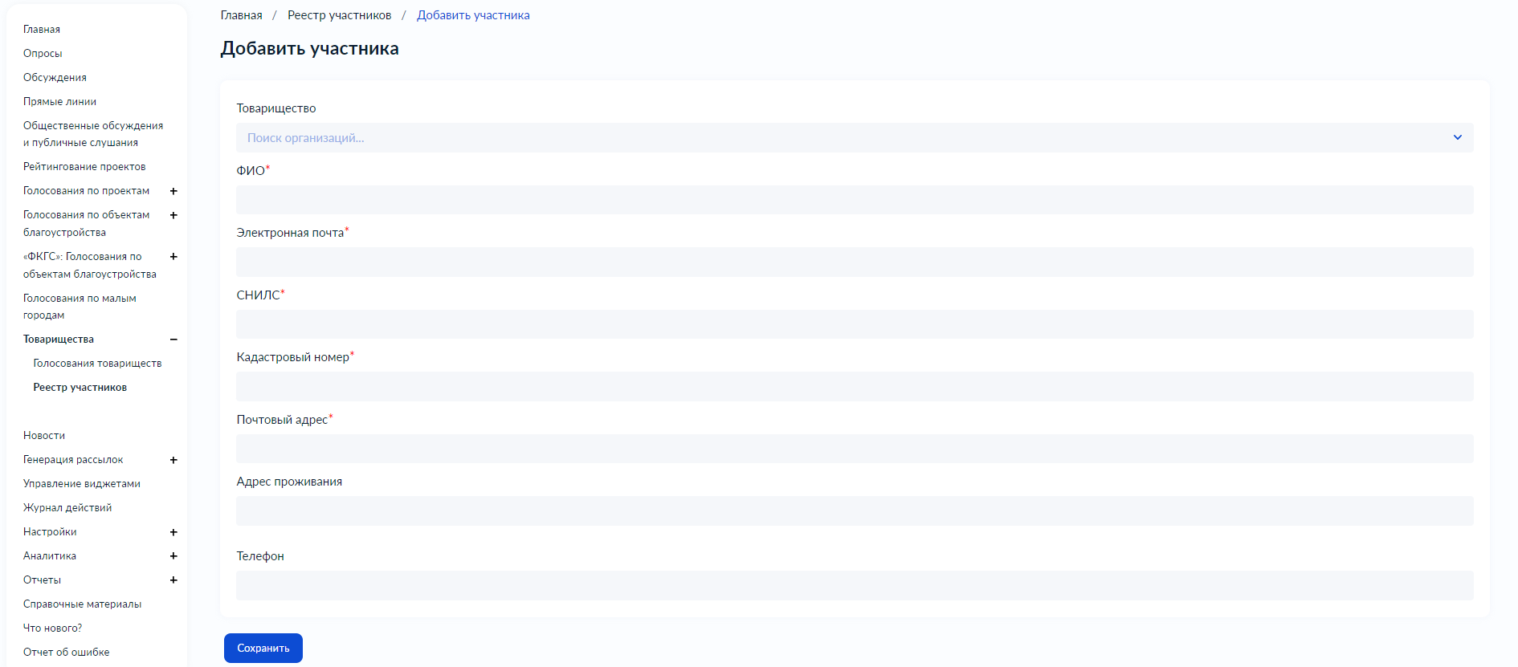
Нажать сохранить.
Повторить действия пока все участники не будут отражать на странице «Реестр участников товариществ».
При необходимости можно внести изменения в карточку участника.
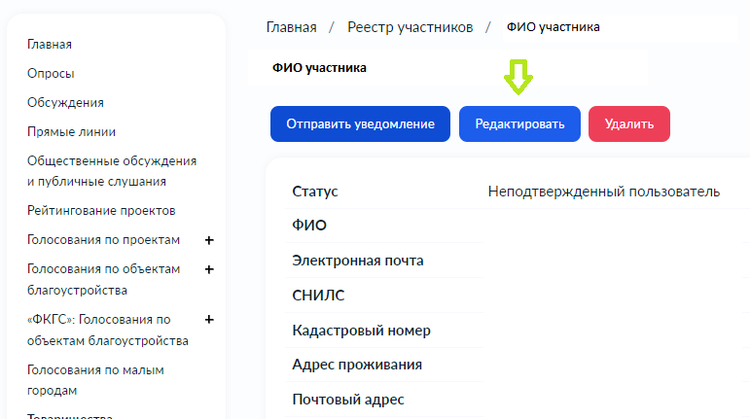
Или удалить пользователя.
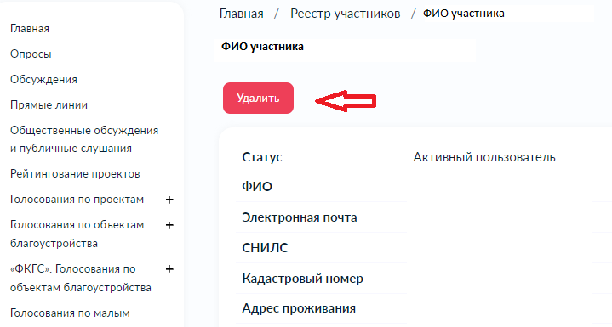

Отправить уведомления участникам товариществ для информирования в возможности принимать участия в голосованиях.
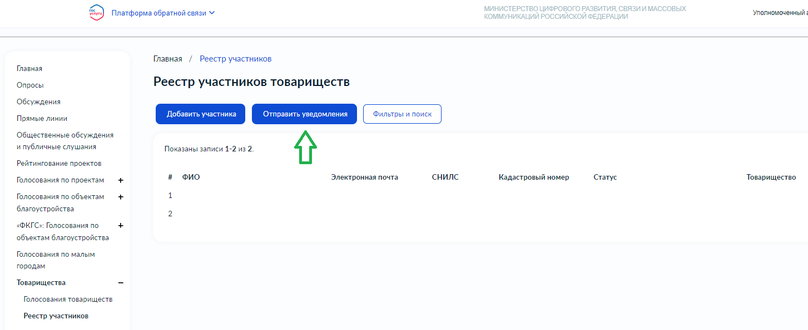
После подтверждения от пользователя ЛКП, уполномоченному необходимо подтвердить участника. 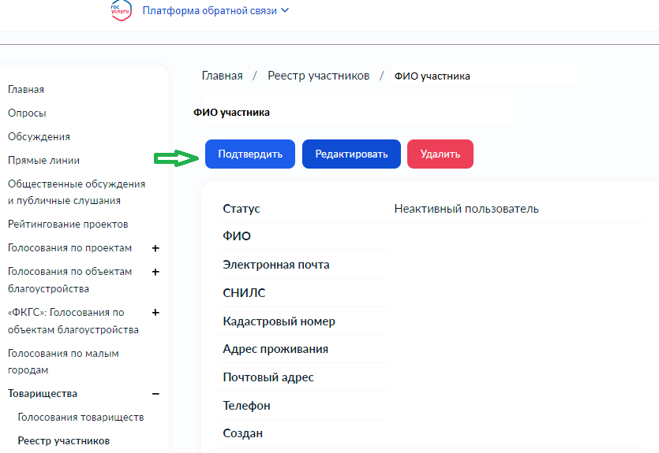
Появится плашка.
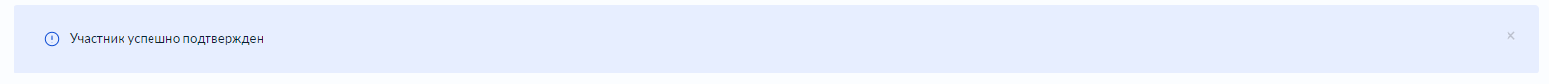

Как проголосовать участнику товарищества?
ЛКП. Для участника товарищества
Пользователь получает уведомление на почту.

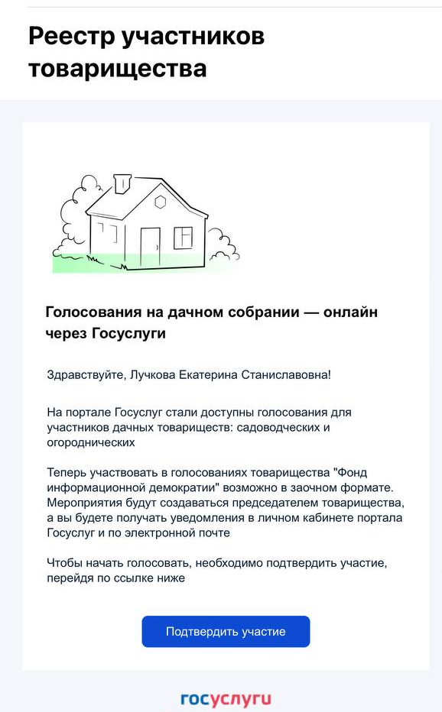
Нажимает кнопку подтвердить участие. Переходит на вкладку для подтверждения данных.
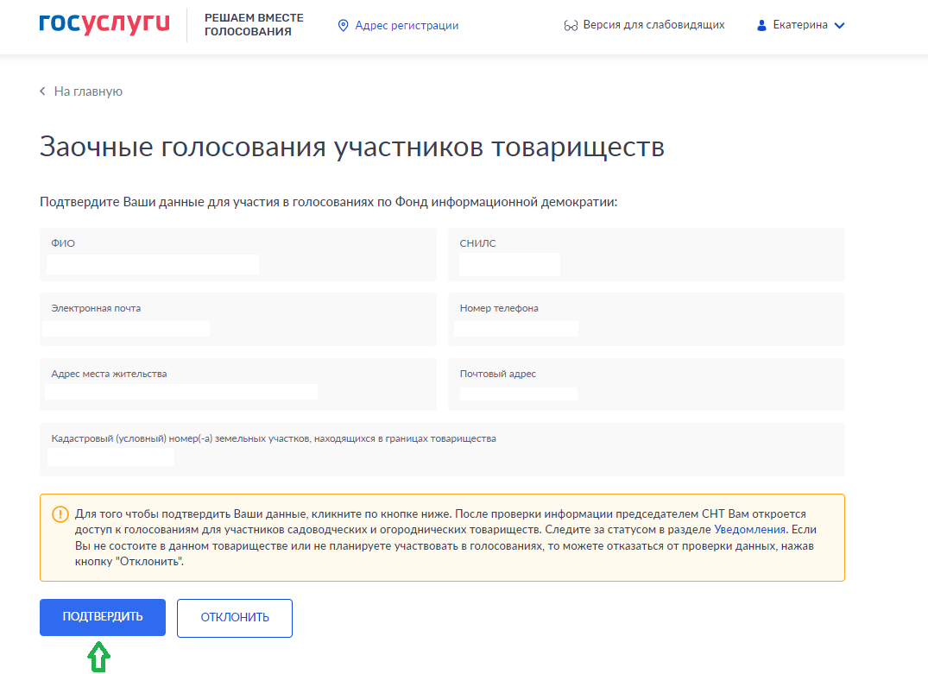
Данные отправлены на проверку.
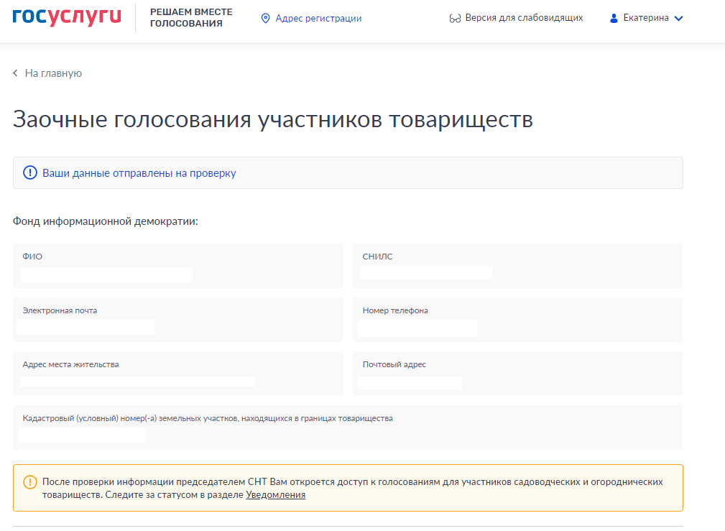
После подтверждения Уполномоченным появится подтверждение.
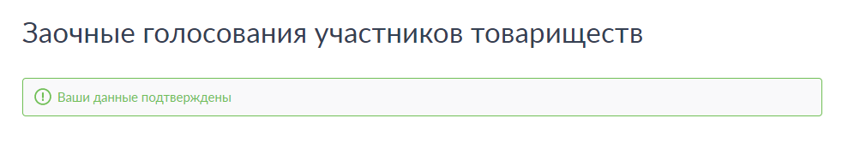
В ЛКП Пользователя появится уведомление о проводимых голосованиях.
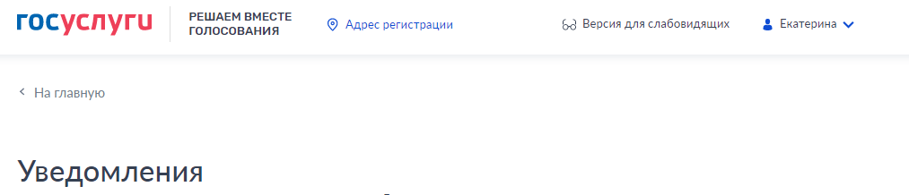
Переход в раздел Голосования. Нажать на голосование
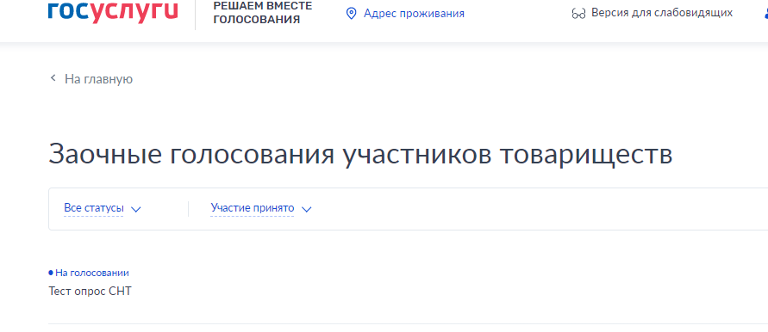
Ответить (подтвердить/не подтвердить/воздержаться) на вопросы и нажать кнопку «Отправить»
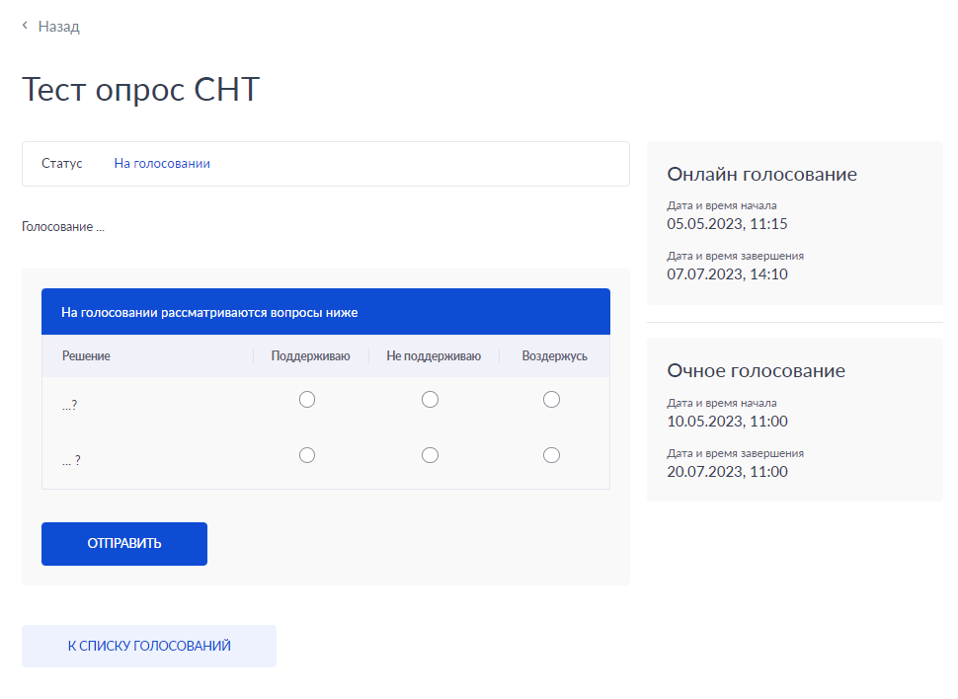
Голос учтен.
